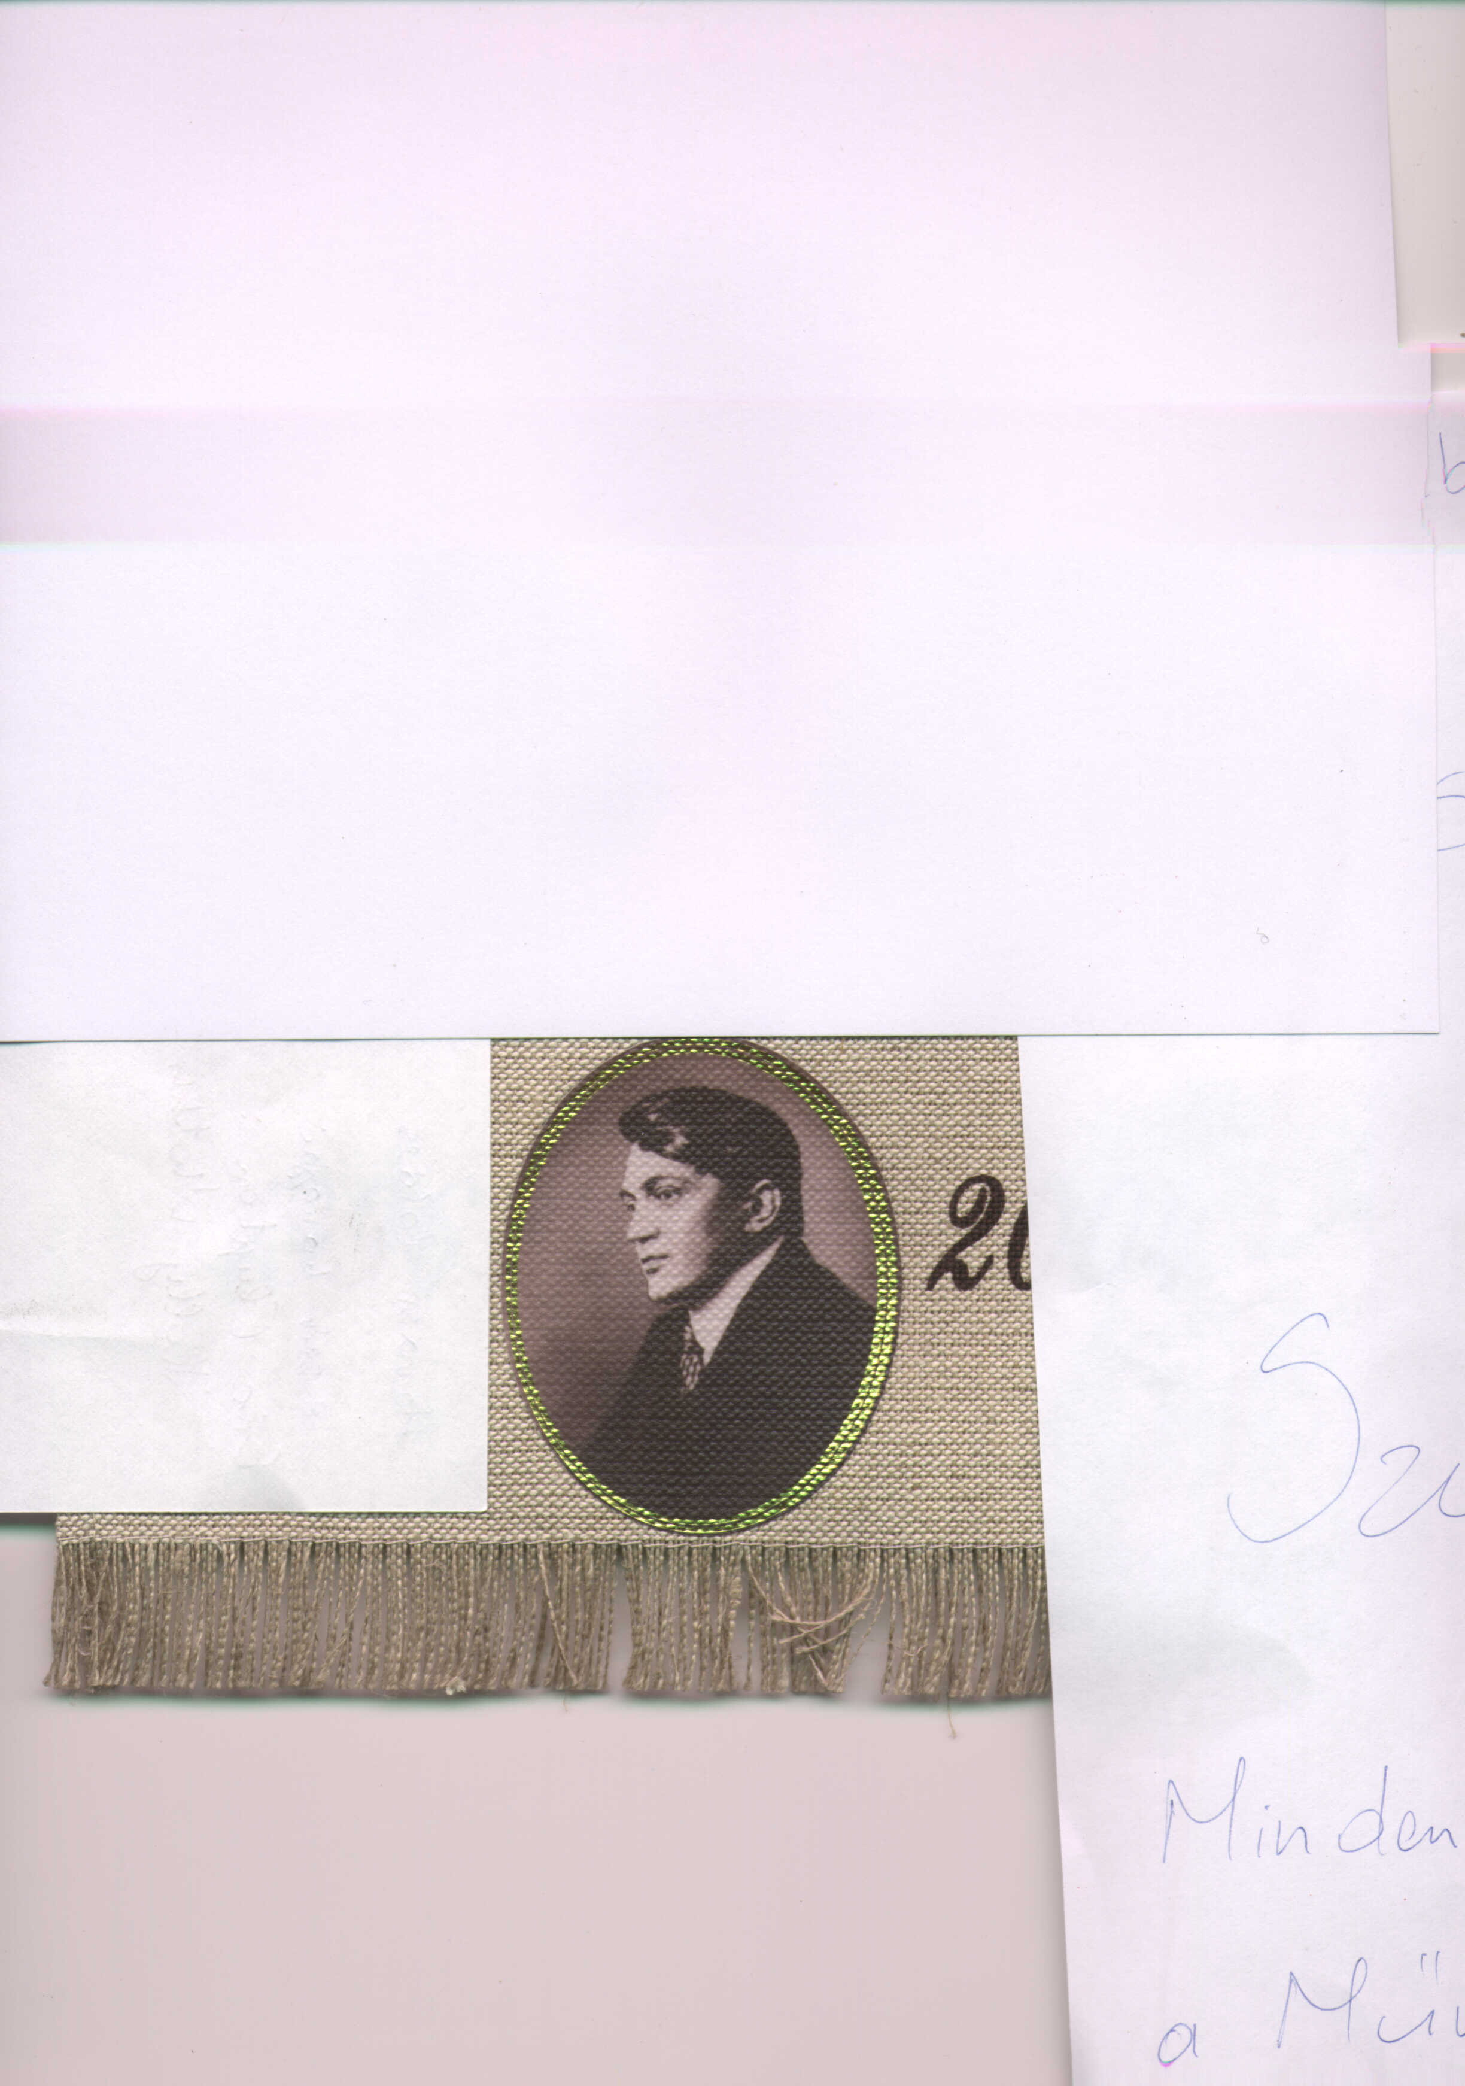

Dánszentmiklósi Ady Endre  
 Általános Iskola és

Alapfokú Művészeti Iskola

** 2735 Dánszentmiklós**

**Dózsa György út 91.**

**/ 53 - 374-008**

** suli.danos@ t-online.hu**

**OM 032338**

**Tisztelt Szülő!**

A nemzeti köznevelésről szóló 2011. évi CXC. törvény 27.§ 2. bekezdés szerint

„Általános iskolában a nevelést-oktatást a délelőtti és délutáni tanítási időszakban olyan módon kell megszervezni, hogy a foglalkozások legalább 16 óráig tartsanak” és a „tanuló kötelessége, hogy ezeken a foglalkozásokon részt vegyen”.

Ugyanakkor a törvény lehetőséget ad arra is, hogy a szülő kérelmére az igazgató saját hatásköre alapján ez alól felmentést adhasson. A hatályos törvényi rendelkezések szerint a 16 óráig tartó foglalkozásokon túl, az iskolának 17 óráig gondoskodni kell a tanulók felügyeletéről.   
Mindezek ismeretében kérem a Tisztelt Szülő hivatalos nyilatkozatát, hogy a felkínált lehetőségek közül melyiket tartja gyermeke fejlődése szempontjából a leginkább megfelelőnek.

Dánszentmiklós, 2023.

Gál Mária

intézményvezető

Nyilatkozat

……………………………. szülő nyilatkozom, hogy …………………………... nevű  
 ……… osztályba járó gyermekem számára az aláhúzással megjelölt lehetőséget választom   
a 2023/2024-es tanévre:

1. Kérem gyermekem mentesítését a 16 óráig tartó iskolában tartózkodás alól

(a kötelező és választott délelőtti- és délutáni foglalkozások kivételével).

1. Kérem gyermekem napköziotthonos ellátását 16 óráig.
2. Kérem gyermekem tanulószobai ellátását /étkezés nélkül/ 16 óráig.
3. Kérem gyermekem számára a napköziotthonos/tanulószobai ellátáson túl, a 17 óráig tartó felügyeletet.

Kelt: Dánszentmiklós, 2023.

……………………………….

szülő